Билет № 8

2. Практическое задание. Наш край в годы Великой Отечественной войны.

Источник 1  Нарукавный знак остарбайтера  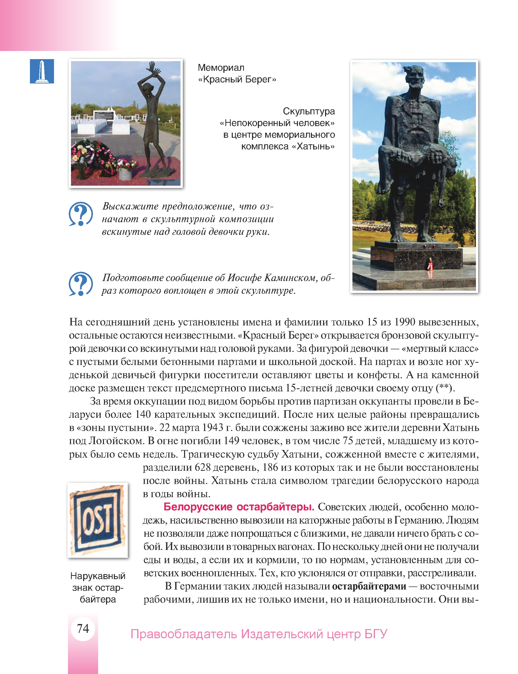 | Источник 2  Крупнейшие концентрационные лагеря и места массового уничтожения советских граждан на оккупированной территории Беларуси  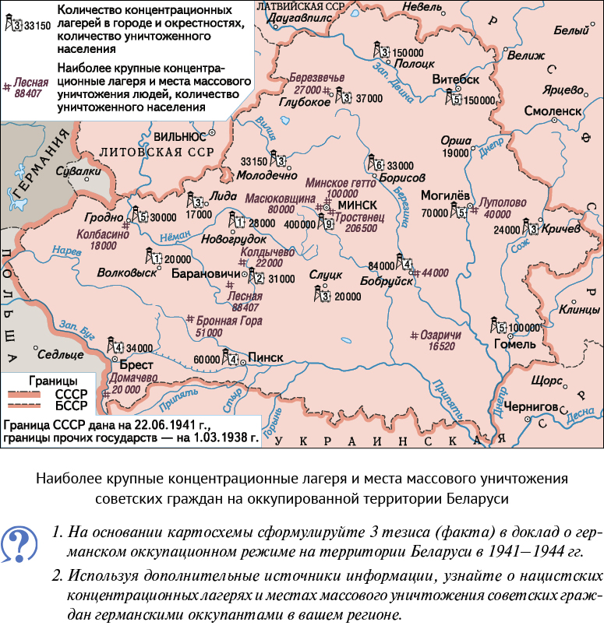

Источник 3
Геноцид белорусского народа (информационно-аналитические материалы и документы)
В годы нацистской оккупации на территории Беларуси: истреблено более 3 млн. мирных граждан…угнано в немецкое рабство более 377 тысяч человек…разрушено и сожжено 209 городов…более 9200 сел и деревень…, в том числе 5295 населенных пунктов … вместе со всем или частью населения…. Территория Республики Беларусь подлежала заселению немцами и включению в состав нацистской Германии… В сентябре 1941 года,..вся территория БССР была захвачена немецко-фашистскими войсками … Массовое уничтожение людей было поставлено на поток …применялись расстрелы и виселицы, газовые камеры и сжигание, голод и холод, распространение эпидемий, невыносимый физический труд и иные методы и средства…
В ходе расследования уголовного дела о геноциде белорусского народа установлены и задокументированы многочисленные факты массового уничтожения нацистскими преступниками гражданского населения БССР…

На основе представленных материалов ответьте на вопросы:
1.На основании иллюстрации, определите основные идеи плана фашистской Германии по отношению к белорусскому народу в годы Великой Отечественной войны?
2.Используя карту, покажите концентрационные лагеря на территории Гродненской области. Назовите самые крупные и количество уничтоженных в них людей.
3.На основании выдержки из документа и карты приведите примеры, что в годы Великой Отечественной войны, в рамках реализации плана «ОСТ», фашисты проводили политику геноцида и массового истребления белорусского народа.
4.На основе представленных источников, определите, почему в современной Белоруси возбуждено уголовное дело по факту геноцида белорусского народа в годы Великой отечественной войны.
Практические задания к билетам выпускного экзамена
по учебному предмету «Истории Беларуси» для 9 класса.
Разработаны: Волкович Алла Николаевна, учитель истории, государственное учреждение образования «Средняя школа №5 г.Мосты».
Гайдель Оксана Ивановна, учитель истории, государственное учреждение образования «Гудевичская средняя школа».
Остапченя Людмила Степановна, методист государственное учреждение образования «Мостовский районный учебно-методический кабинет».

№/п | Источник информации | Откуда взять источник
1 | Нарукавный знак остарбайтера | История Беларуси, 1917г. – начало ХХIв.: учеб. пособие для 9-го кл. учреждений общего среднего образования с рус. яз. обучения / С.В.Панов, В.Н.Сидорцов, В.М.Фомин; пер. на рус. яз. О.Р.Ермакович, В.М.Иванова – Минск: Изд. центр БГУ, 2019. – С. 74.
2 | Крупнейшие концентрационные лагеря и места массового уничтожения советских граждан на оккупированной территории Беларуси | Электронное приложение для повышенного уровня к учебному пособию История Беларуси, XIX — ​начало XXI в. : учеб. пособие для 11-го кл. учреждений общ. сред. образования с рус. яз. обучения / А. В. Касович [и др.] ; под ред. А. В. Касовича, А. П. Соловьянова. — ​Минск : Изд. центр БГУ, 2021. Режим доступа: http://www.profil.adu.by. — История Беларуси, XIX — ​начало XXI в. - §16-17-3
3 | Геноцид белорусского народа (информационно аналитические материалы и документы) | Геноцид белорусского народа = Genocide of the Belarusian people : информационно-аналитические материалы и документы / Генеральная прокуратура Республики Беларусь ; под общей редакцией А.И. Шведа. – Минск : Беларусь, 2022. – 175 с. : ил

